Національний технічний університет України

«Київський політехнічний інститут імені Ігоря Сікорського»

Факультет інформатики та обчислювальної техніки

Кафедра обчислювальної техніки

Програмування

Лабораторна робота №5

*«Транспонування та множення матриць»*

Виконав:

студент групи ІО-64

Андрійчук Д. А.

Залікова книжка №ІО 6401

Київ 2016

**ЛАБОРАТОРНА РОБОТА №6**

*Транспонування та множення матриць*

**Короткі теоретичні відомості**

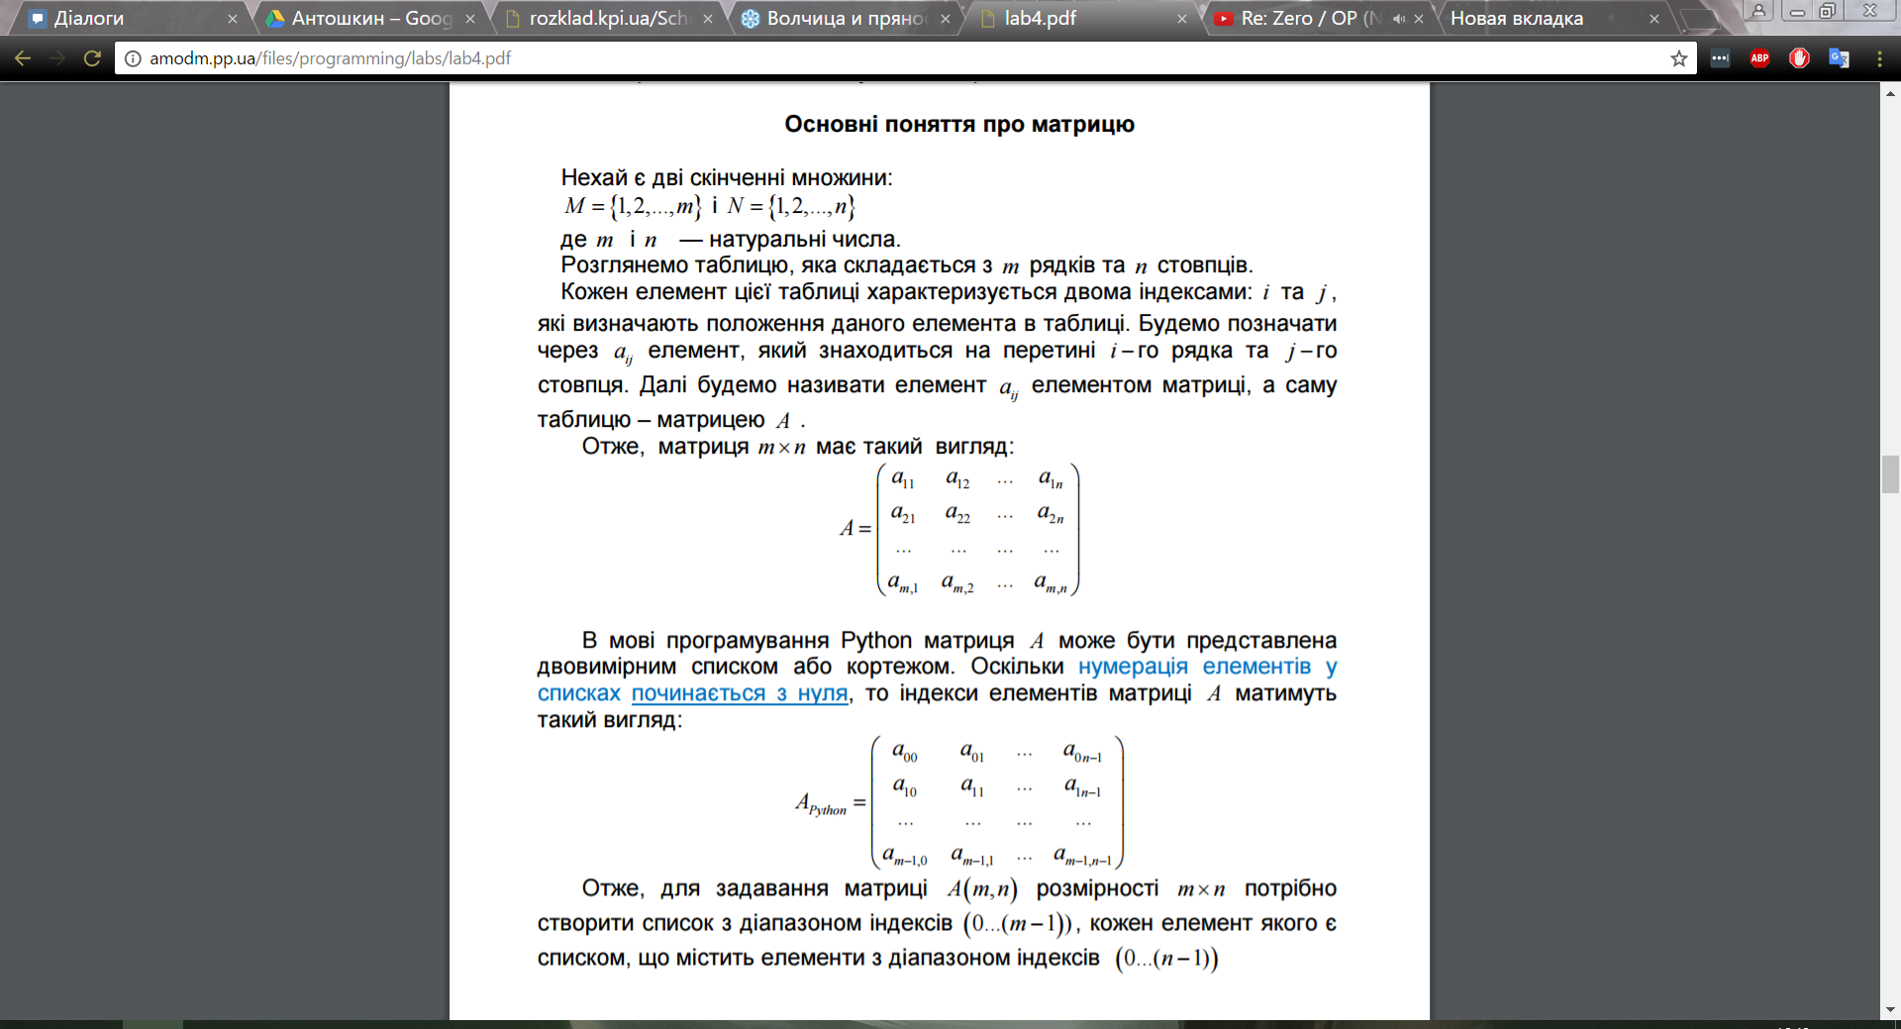

***Транспонованою матрицею (АТ)*** називається матриця, що виникає з заданої матриці в результаті заміни її рядків на стовпчики та стовпчиків на рядки.

A = $\left(\begin{matrix}1 & 2 & 3 \\ 4 & 5 & 6 \\ 7 & 8 & 9\end{matrix}\right)$ AT=

Для транспонування матриці достатньо змінити координати елементів заданої матриці так, щоб координата стовпця стала координатою рядка, а координата рядка – координатою стовпця.

***Множення матриць:***

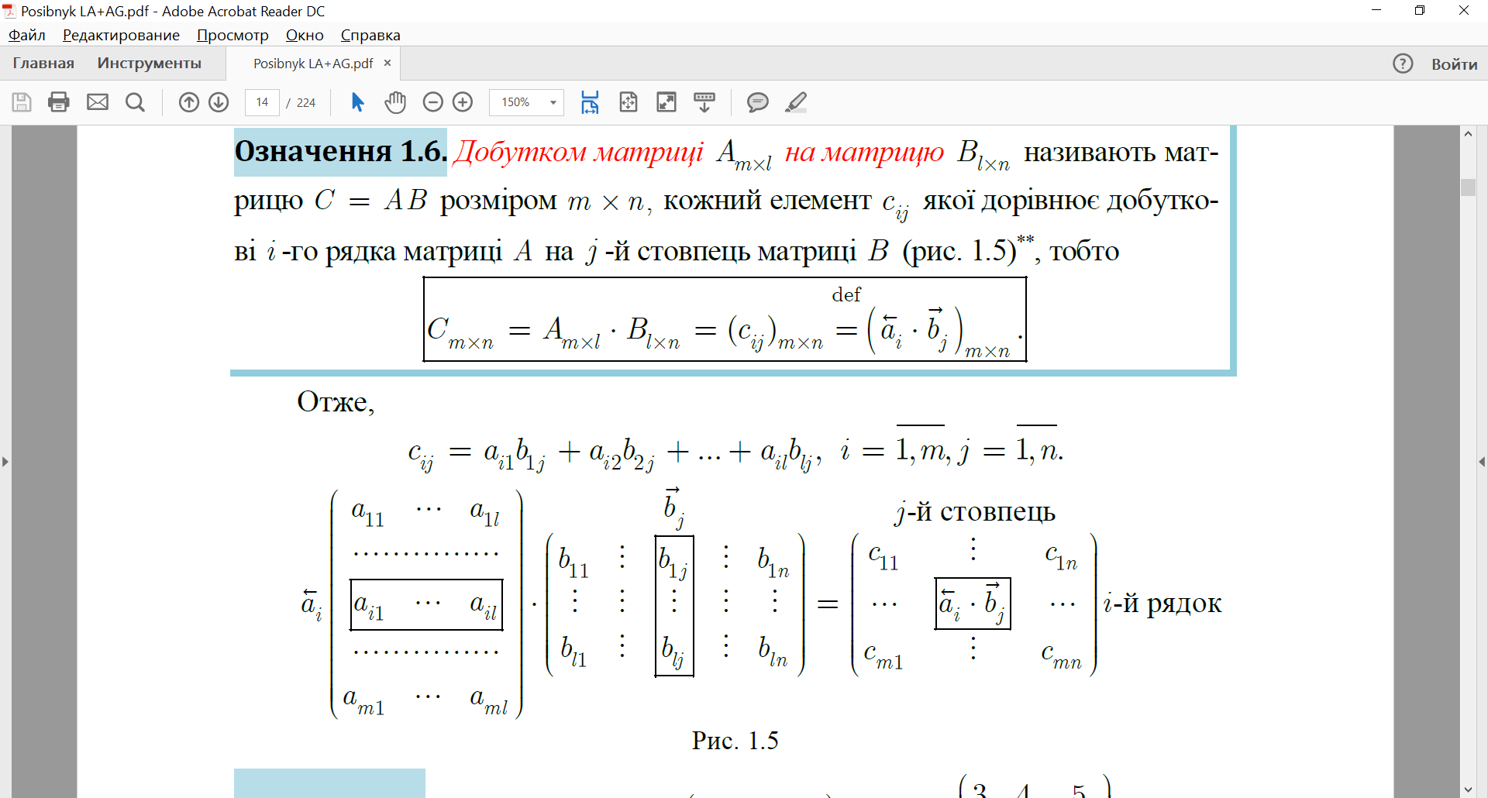

**Зауваження.** Операція множення справедлива лише тоді і тільки тоді, коли число стовпців в першому співмножнику дорівнює числу рядків в другому.

**Код програми**

**Транспонування матриці**

matrix = [[1, 2, 3, 4], [4, 5, 6, 5], [7, 8, 9, 6], [10, 11, 12, 7]]  
print(**"Початкова матриця"**)  
**for** i **in** range(len(matrix)):  
 print(matrix[i])  
 **if** len(matrix) > len(matrix[i]):  
 **for** j **in** range(len(matrix)-len(matrix[i])):  
 matrix[i].append([])  
 **else**:  
 **pass  
  
 if** len(matrix) < len(matrix[i]):  
 **for** j **in** range(len(matrix[i])-len(matrix)):  
 matrix.append([])  
 **for** k **in** range(len(matrix[0])):  
 matrix[-1].append([])  
 **else**:  
 **pass  
  
for** i **in** range(0, len(matrix)):  
 **for** j **in** range(i, len(matrix[i])):  
 **if** i == j:  
 **pass  
 else**:  
 tmp = matrix[i][j]  
 matrix[i][j] = matrix[j][i]  
 matrix[j][i] = tmp  
  
print(**""**)  
print(**"Транспонована матриця"**)  
**for** i **in** range(len(matrix)):  
 print(matrix[i])

**Множення матриць**

matrix1 = [[1, 2], [3, 4], [5, 6]]  
matrix2 = [[1, 2, 3], [4, 5, 6]]  
matrix3 = []  
s = 0  
tmp = []  
**if** len(matrix1[0]) != len(matrix2):  
 print(**"Матрицы нельзя перемножить"**)  
**else**:  
 **for** z **in** range(len(matrix1)):  
 **for** j **in** range(len(matrix2[0])):  
 **for** i **in** range(len(matrix2)):  
 s = s + matrix1[z][i] * matrix2[i][j]  
 tmp.append(s)  
 s = 0  
 matrix3.append(tmp)  
 tmp = []  
  
**for** i **in** range(len(matrix3)):  
 print(matrix3[i])

**Висновок**

Для оптимізації даних програм використовувались логічні оператори (наприклад, оскільки операція перевірки швидша за операцію запису, була введена перевірка на співпадання елемента у програмі транспонування), а також оператори циклу (щоб уникнути зайвих змінних).